

Lënda: Nderveprimi Kompjuter-Njeri   
Viti akademik: 2019/2020

**E-Health**

Profesori: Studentat :  
Prof. Krenare Pireva Dion Kuka   
 Lirijon Ahmeti . Gentrit Krasniqi . Alban Salihu

Prishtinë, 2020

**Përmbajtja**

1. **Context**
2. **Application Use**
3. **Users Defining**
4. **Kërkesat Funksionale dhe JoFunksionale**
5. **Usability Requirements**
6. **Preparing Tasks**
7. **Preparing Testing Materials**
8. **Low Fidelity Prototype**
9. **High Fidelity Prototype**
10. **Context**

Nevoja për të kryer punë më të shpejtë , në mënyrë më efikase , përmes shërbimit online ishte fillimi i idejës së këtij aplikacioni. Ky projekt do të implementohet , në fushën e mjeksisë përkatësisht për pacientët. Pacientët mund të shikojnë të dhënat e tyre mjekësore si psh grupin e gjakut , diagnozën që iu kanë dhënë doktorët , të caktojnë terminin te doktorë e caktuar. Pacienti i caktuar mund t’i shoh vetëm të dhënat e tyre , jo edhe të pacientëve të tjerë. Aplikacioni do të mund të përdoret në shume gjuhë të ndryshme.

1. **Application Use**

Ky aplikacion po krijohet që të ju ndihmojë përdoruesëve tonë dmth pacientëve që disa nga shërbimet mjekësore ti bëjë online dhe në kohë më të shpejtë , disa nga rolet kyçe të këtij aplikacioni janë:

Duhet të bëj lidhjen e pacientit me doktorin në mënyrë online dhe shërbimin më të shpejtë në qasjen e të dhënave mjekësore.

Aplikacioni i mundëson pacientëve apo përdoruesëve , të zgjedhin terminet për doktorin e caktuar.

Ky aplikacion duhet ti mundësoj pacientëve të shohin diagnozen e tyre dhe barnat bashkë me përdorimin e tyre.

Aplikacioni mundëson që përdoruesi apo pacientët ti shohin klinikat më të afërta dhe klinikat e caktuara.

Aplikacioni iu mundëson përdoruesëve ti shkruajnë email doktorit të caktuar për tema të ndryshme.

Rolë tjetër shumë i rëndësishëm është që aplikacioni kujton kohën e përdorimit të barnave të dhëna.

1. **Users Defining**

Përdoruesit janë të gjithë njerëzit të cilët posedojnë smart phone ngaqë aplikacioni do të jetë i gatshëm edhe në App Store edhe në Play Store.

Aftësia kryesore e këtij aplikacioni është shërbimet e shumëta për çdo pacient i cili ka nevojë për termine me doktorët.

Një nga mangësitë e pakëta të këtij aplikacioni është që komunikimi mes pacientit dhe doktorit nuk mund të bëhet përmes zërit apo videos , por vetëm me email.

Interesi kryesor i aplikacionit tonë që të ketë sa më shumë përdorues dhe të zëvendsohet terminet e bëra fizikisht me ato online.

Nevojë për përdoruesit është që të ketë llogarinë personale për tu kyçur në aplikacion.

Pavarësisht moshës së përdoruesit është shumë i thjeshtë për tu përdorur dhe shumë shpejt ambientohen me aplikacionin (User Friendly).

Përdoruesit primar janë pacientët të cilët munden të caktojnë terminin te doktori i caktuar , që do të thotë kanë qasje direkte me aplikacionin ndërsa përdorues sekondar janë doktorët të cilëve për çdo termin që është caktuar tek ata ju vie nga një email.

**Target Audience**

Përdoruesit primar , pra pacientët përveç që mund të caktojnë terminet e tyre , ata mund ti shohin të dhënat e tyre mjeksore si psh Grupi i gjakut , peshën , gjatësinë , të rrahurat e zemrës etj . Përdoruesit primar poashtu mund edhe të gjejnë kliniken e posaçme ku janë apo do të kontrollohen dhe poashtu mund ti gjejnë edhe doktorët më të afërt (nearby doctors).

Pasiqë aplikacioni është shumë i lehtë për tu përdorur , nuk kërkohet që përdoruesi të ketë aftësi shumë të mire me teknologji.

1. **Kërkesat Funksionale dhe JoFunksionale**

**Kërkesat Funksionale:**

Aplikacioni duhet të mundësojë qasjen në të përmes llogarive .

Aplikacioni duhet të mundësojë pacientëve të caktojnë terminin te doktori i caktuar.

Aplikacioni duhet të mundësojë pacientëve të anulojnë terminin e bërë.

Aplikacioni duhet të mundësoj pacientëve ti shoh diagnozat e tyre.

Aplikacioni duhet ti mundësojë pacientëve të shohin barnat e tyre dhe mënyrën e përdorimit.

Aplikacioni duhet ti mundësojë pacientëve ti shohin të dhënat e tyre mjekësore.

Aplikacioni duhet të mundësojë daljen nga sistemi përmes log out.

Aplikacioni duhet të mundësojë ndryshimin e fjalëkalimit nëse është harruar.

Aplikacioni duhet ti lajmrojë pacientët për kohën e përdorimit të barnave.

**Kërkesat JoFunksionale:**

Aplikacioni duhet të jetë i siguruar nga sulmet kibernetike.

Aplikacioni duhet të ketë manualin e përdorimit.

Aplikacioni duhet ti posedojë numrat kontaktues të doktorëve.

Aplikacioni kërkon që telefoni të ketë 200MB vend të lirë.

Aplikacioni duhet të punojë online.

Aplikacioni duhet të jetë në disa gjuhë.

Aplikacioni duhet të ketë orarin e punës për çdo doktorë.

Aplikacioni duhet të lejojë vetëm fjalëkalimet me më shumë se 8 karaktere dhe të përmbajë simbole të veçanta.

Aplikacioni duhet të ketë një llogo.

1. **Usability Requirements**

*Effective*: Ёshtë e mundur që përmes aplikacionit ti dërgohet email direkt doktorit.

*Efficient*: Ёshtë e mundur që ti dërgohet mesazhi doktorit me vetëm 3 klikime.

*Attractive*: Çdo vonesë nga sistemi paraqet një preloader me dizajne të ndryshme.

*Tolerant*: Për çdo input të dhënë gabim shfaqet gabimi i bërë dhe jepet mundësia për ta shkruajtur përsëri.

*Easy to learn*: Ndryshimi i informatave personale si email-in , password-in , profile picture , facebook account , numri i telefonit dhe adresen .

1. **Preparing Tasks**

**Task 1**

Sign In:

Username: Test123

Passowrd: testtest123

**Task 2**

Registration:

Phone Number: +383 44 123 456

Code was sent to your phone

1 2 3 4

**Task 3**

Book an Appointment:

Select Doctor

Book now

Select Day and Month

Select time

Continue

Enter patient details

Confirm booking

Done

1. **Preparing Testing Materials**

Select Day and Month of Appointment:

Month Options: Current month , Next month etc.

Day Options: Current day , Next day etc.

My Profile:

Zgjedh cilin informacion deshiron te nderrosh psh email , password , numri telefonit etj.

Shkruaj emailin e vjeter pastaj te riun dhe passwordin per te konfirmuar ndërrimet.

1. **Low Fidelity Prototype**

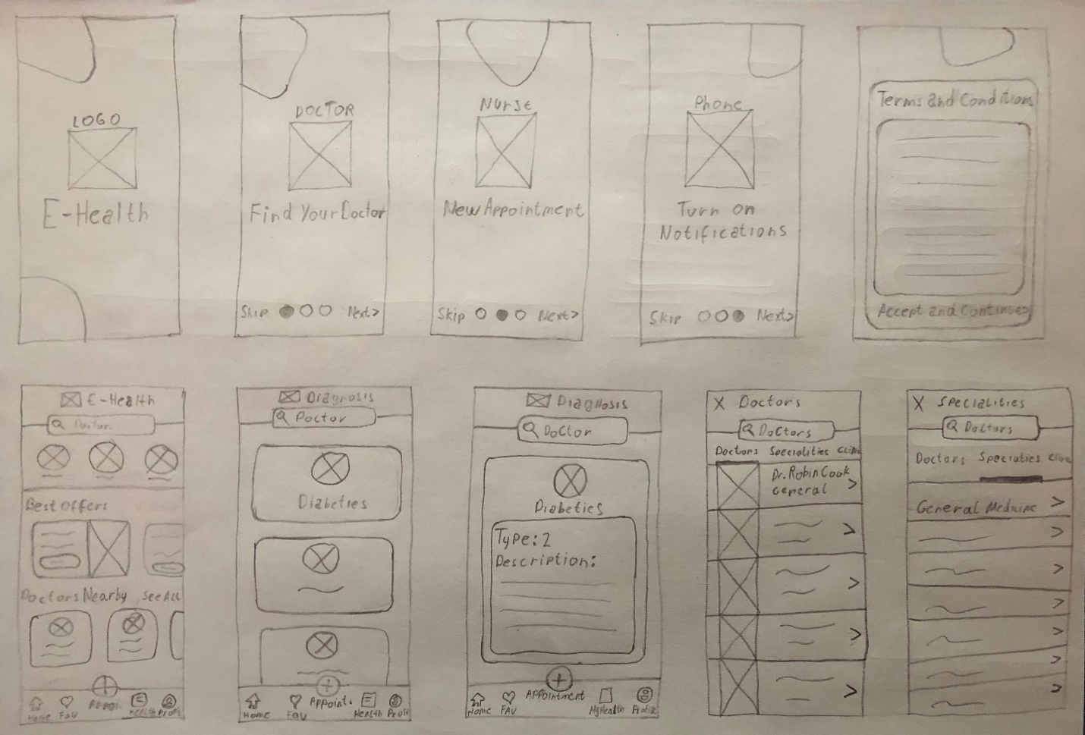

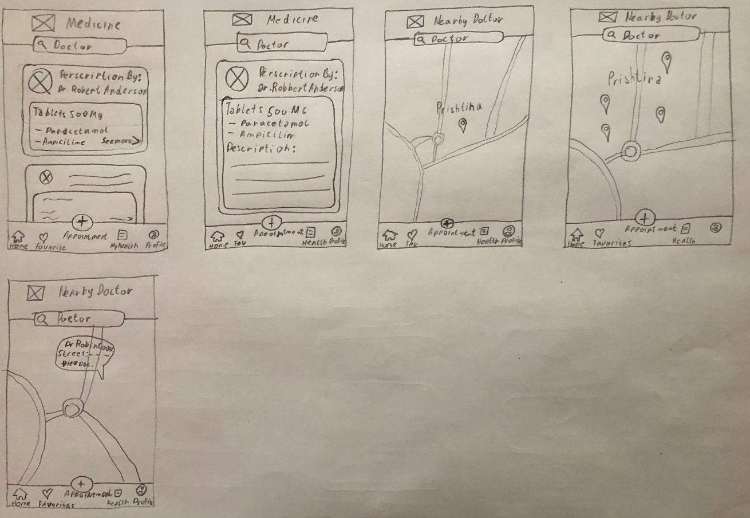

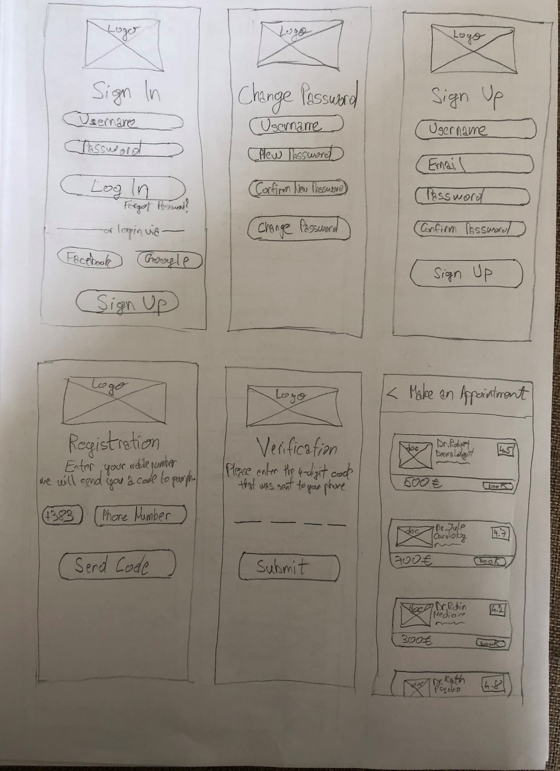

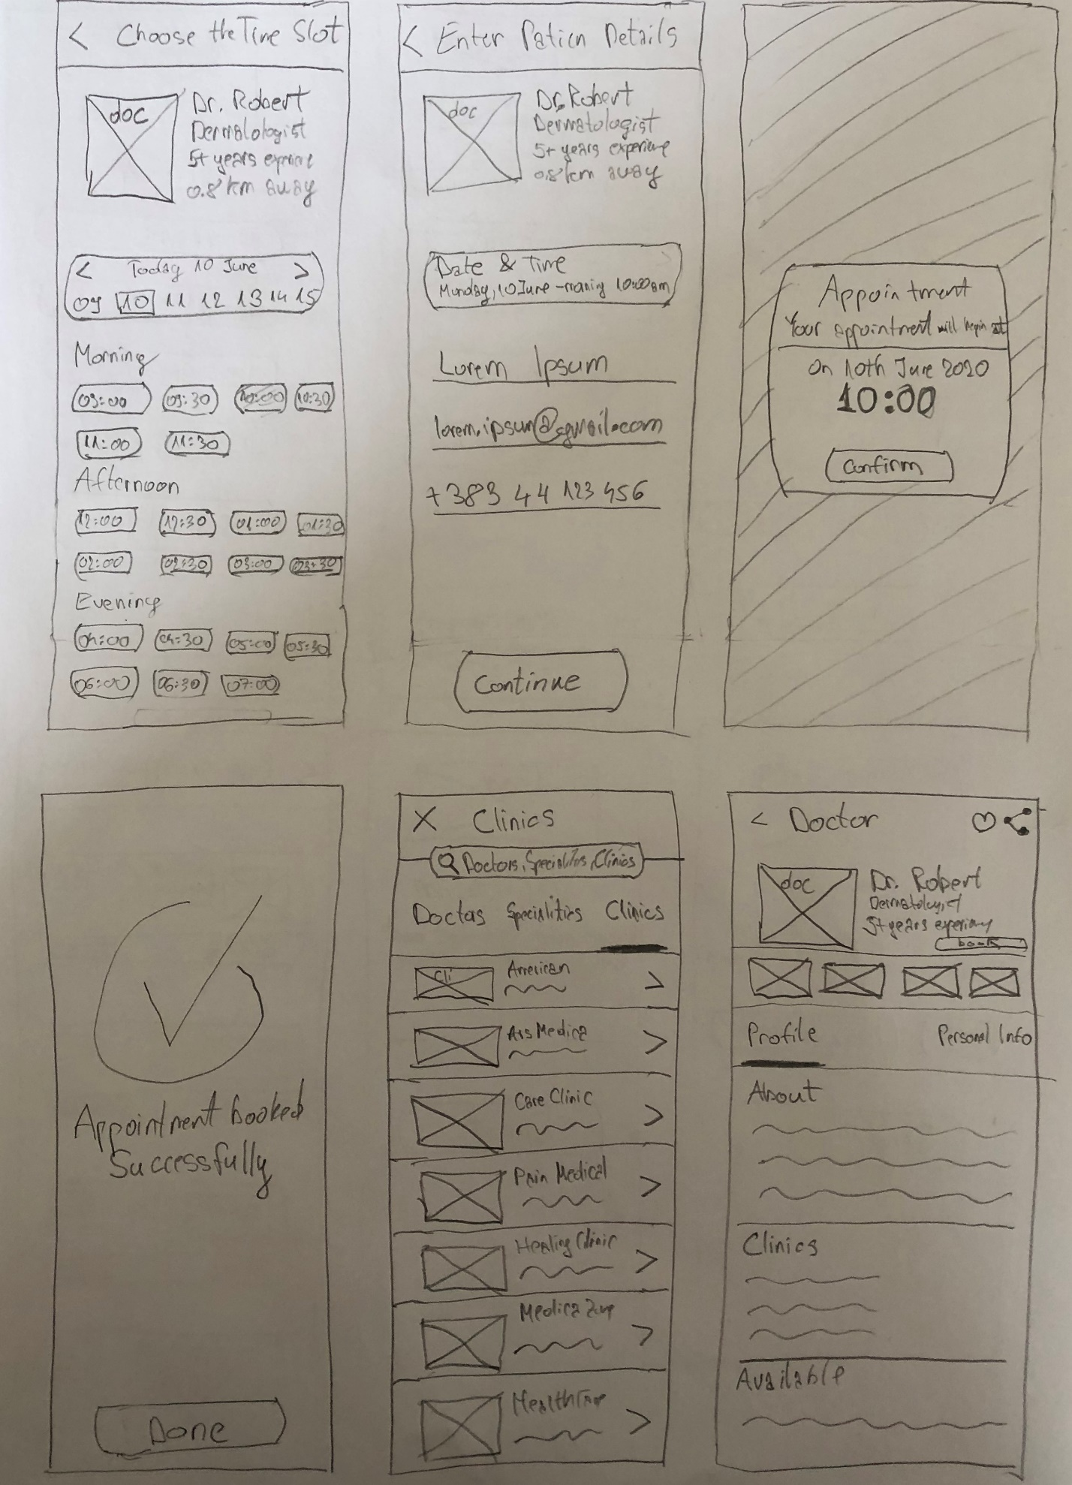

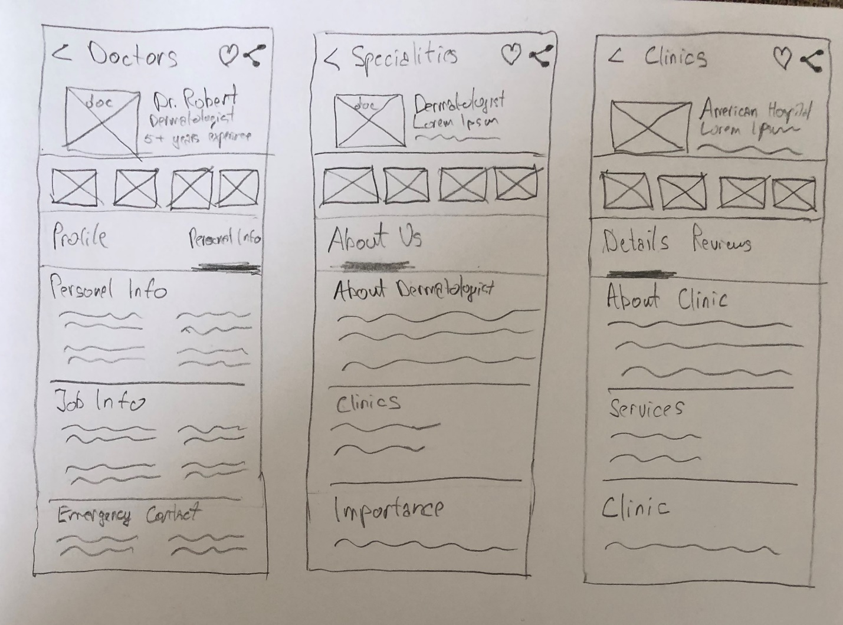

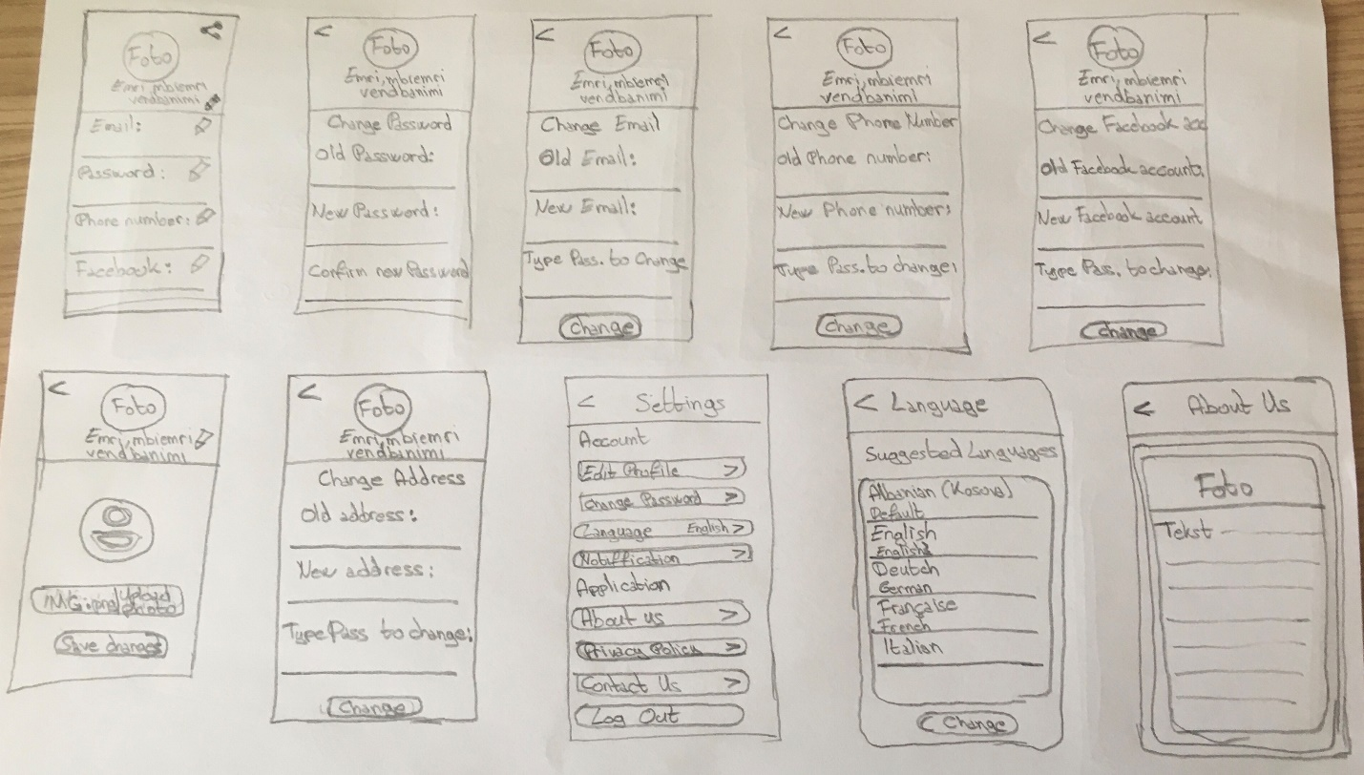

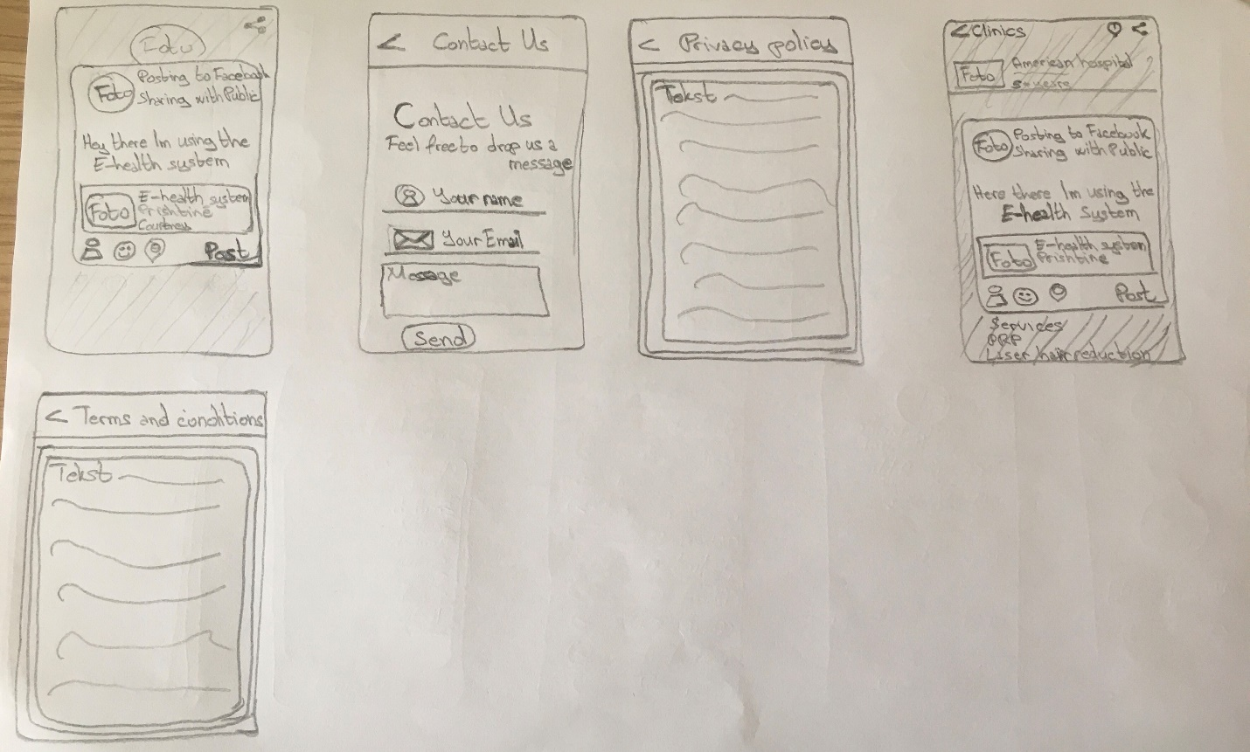

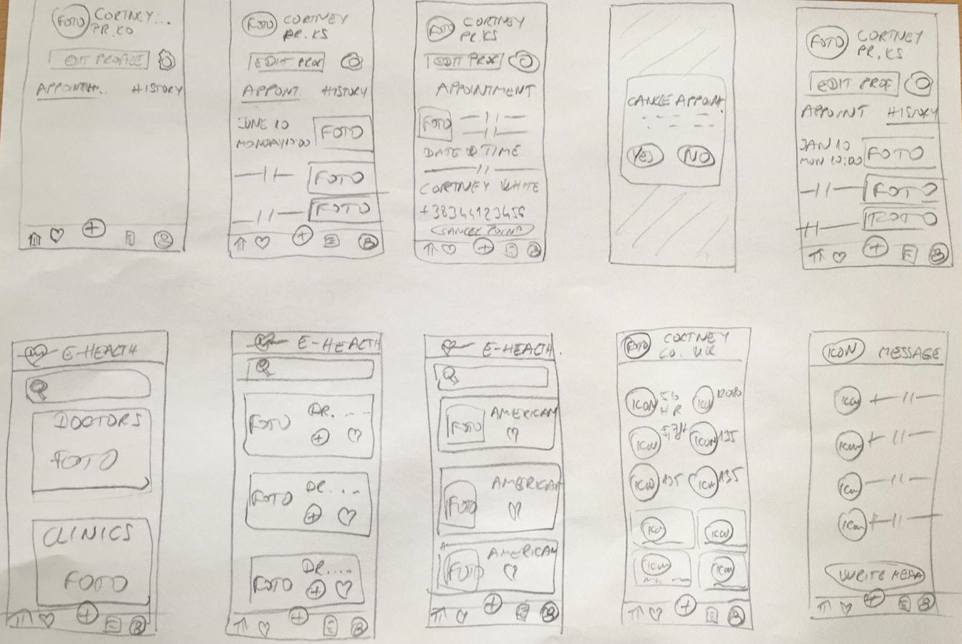

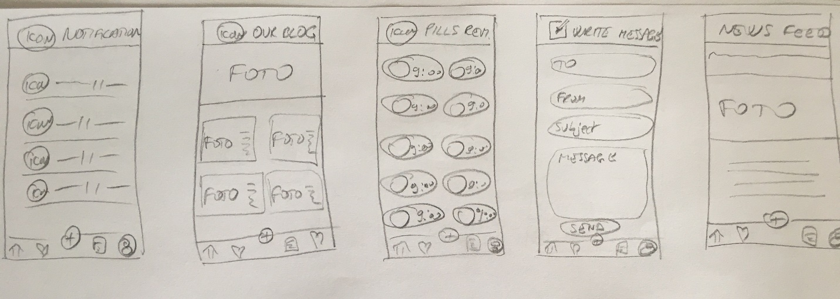

1. **High Fidelity Prototype**



https://xd.adobe.com/view/eace89d8-7c2e-4f2e-438f-4defad8c949c-9cff/